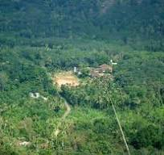

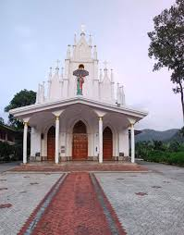
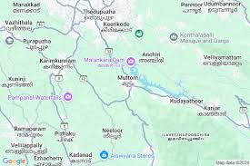
ഇടുക്കി കോട്ടയം ജില്ലകളുടെ അതിർത്തിയിൽ മുട്ടം പഞ്ചായത്തിൽ സ്ഥിതി ചെയ്യുന്ന ഗ്രാമമാണ് തുടങ്ങനാട് .കോച്ചേരി, പന്നിക്കുന്ന് , കുടക്കല്, കന്യാമല, വാഴമാല, എന്നി അഞ്ചു മലകളാൽ ചുറ്റപ്പെട്ടു കിടക്കുന്നതാണ് ഗ്രാമം. ജില്ലാ ആസ്ഥാനമായ പൈനാവിനു ഇരുപത്തൊന്പതു കിലോമീറ്റർ ദൂരത്തായി സ്ഥിതി ചെയ്യുന്നു.തൊടുപുഴയിൽ നിന്നും ഏകദേശം ഏഴു കിലോമീറ്റർ ദൂരത്തിലാണ് തുടങ്ങാനാട് ഗ്രാമം .സെന്റ് തോമസ് ഹൈസ്കൂൾ തുടങ്ങാനാട് , സെന്റ്.തോമസ് എൽ പി സ്കൂൾ തുടങ്ങാനാട് എന്നീ വിദ്യാലയങ്ങളാൽ സമ്പുഷ്ടമാണ് തുടങ്ങനാട് .തലമുറകൾക് അക്ഷര വെളിച്ചം പകർന്ന തുടങ്ങനാട് ഹൈസ്കൂൾ ശതാബ്‌ദി നിറവിലാണ് .തുടങ്ങാനാടിന്റെ യശ്ശസുയർത്തി നിൽക്കുന്ന ആയിരത്തിത്തൊള്ളായിരത്തിപതിനാറിൽ സ്ഥാപിതമായ നമ്മുടെ സ്വന്തം സെന്റ് . തോമസ് ഫൊറോനാ പള്ളി തുടങ്ങാനാടിന്റെ മുതൽകൂട്ടാണ്.

JULIYA SEBASTIAN

